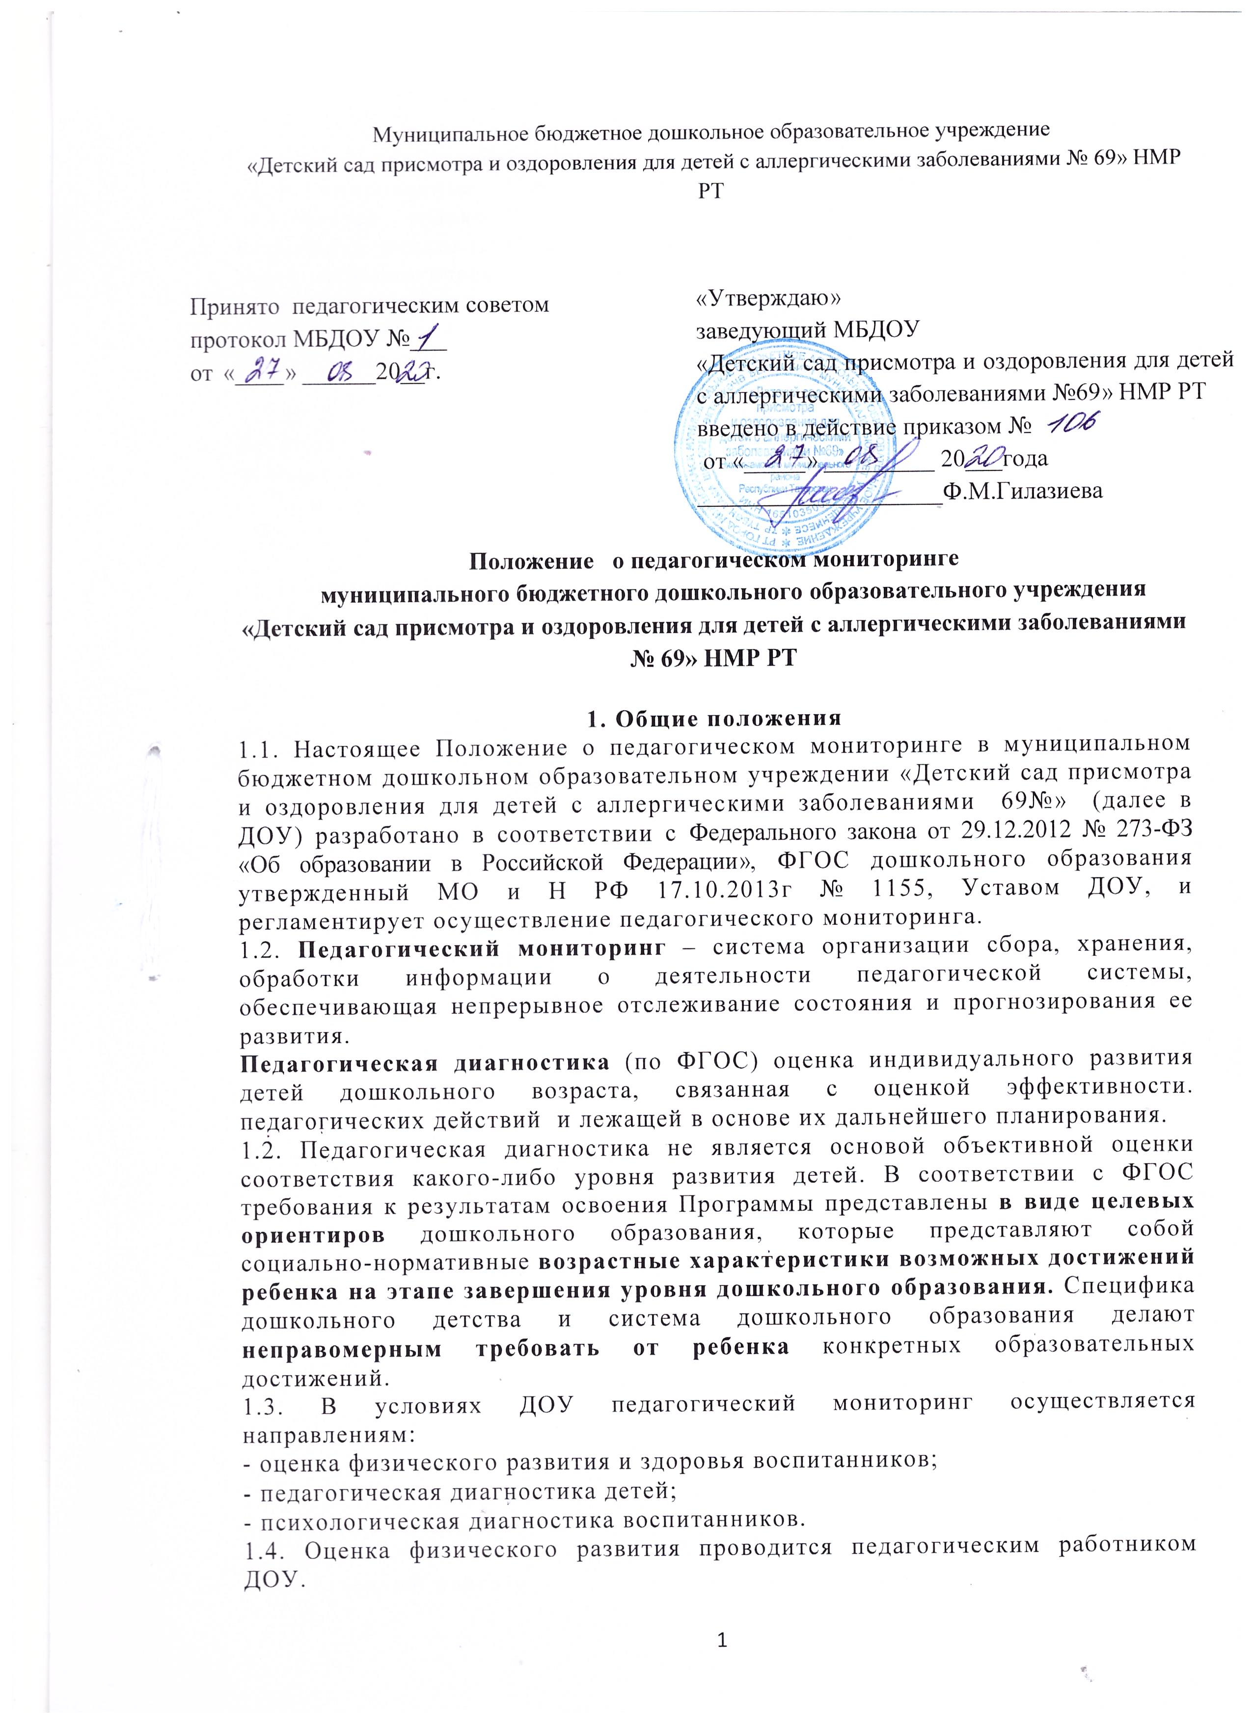
Муниципальное бюджетное дошкольное образовательное учреждение
Принято педагогическим советом протокол МБДОУ №___  от «____» ______20__г. | «Утверждаю»  заведующий МБДОУ  «Детский сад присмотра и оздоровления для детей с аллергическими заболеваниями №69» НМР РТ  введено в действие приказом №  от «_____» _________ 20___года  ____________________Ф.М.Гилазиева
«Детский сад присмотра и оздоровления для детей с аллергическими заболеваниями № 69» НМР РТ

Положение о педагогическом мониторинге

муниципального бюджетного дошкольного образовательного учреждения

«Детский сад присмотра и оздоровления для детей с аллергическими заболеваниями № 69» НМР РТ
1. Общие положения
1.1. Настоящее Положение о педагогическом мониторинге в муниципальном бюджетном дошкольном образовательном учреждении «Детский сад присмотра и оздоровления для детей с аллергическими заболеваниями 69№» (далее в ДОУ) разработано в соответствии с Федерального закона от 29.12.2012 № 273-ФЗ «Об образовании в Российской Федерации», ФГОС дошкольного образования утвержденный МО и Н РФ 17.10.2013г № 1155, Уставом ДОУ, и регламентирует осуществление педагогического мониторинга.
1.2. Педагогический мониторинг – система организации сбора, хранения, обработки информации о деятельности педагогической системы, обеспечивающая непрерывное отслеживание состояния и прогнозирования ее развития.
Педагогическая диагностика (по ФГОС) оценка индивидуального развития детей дошкольного возраста, связанная с оценкой эффективности. педагогических действий и лежащей в основе их дальнейшего планирования.
1.2. Педагогическая диагностика не является основой объективной оценки соответствия какого-либо уровня развития детей. В соответствии с ФГОС требования к результатам освоения Программы представлены в виде целевых ориентиров дошкольного образования, которые представляют собой социально-нормативные возрастные характеристики возможных достижений ребенка на этапе завершения уровня дошкольного образования. Специфика дошкольного детства и система дошкольного образования делают неправомерным требовать от ребенка конкретных образовательных достижений.
1.3. В условиях ДОУ педагогический мониторинг осуществляется направлениям:
- оценка физического развития и здоровья воспитанников;
- педагогическая диагностика детей;
- психологическая диагностика воспитанников.
1.4. Оценка физического развития проводится педагогическим работником ДОУ.
1.5. Психологическая диагностика развития детей (выявление и изучение индивидуально-психологических особенностей детей), которые проводят квалифицированные специалисты (педагоги-психологи, психологи) допускается только с согласия родителей (законных представителей). Результаты психологической диагностики могут использоваться для решения задач психологического сопровождения и проведения квалифицированной коррекции развития детей.
1.6. Срок действия настоящего Положения не ограничен. Данное Положение действует до принятия нового.

2. Задачи педагогического мониторинга
Результаты педагогической диагностики (мониторинга) могут быть использованы (по ФГОС) исключительно для решения следующих задач:
- индивидуализации образования (в том числе поддержки ребенка, построения его образовательной траектории или профессиональной коррекции особенностей его развития);
- оптимизации работы с группой детей.

3. Функции должностного лица, осуществляющего педагогический мониторинг
3.1. Педагогический мониторинг в ДОУ осуществляют: заведующий, педагогические работники ДОУ в соответствии с должностными инструкциями.
3.2. Функции должностных лиц, осуществляющих педагогический мониторинг:
- применение различных технологий и методик диагностирования воспитанников, рекомендованных к использованию в работе с детьми дошкольного возраста;
- подготовка к проведению педагогического мониторинга, при необходимости консультация с узкими специалистами соответствующего профиля;
- оказание или организация методической помощи сотрудникам ДОУ в реализации предложений и рекомендаций по итогам педагогического мониторинга.

4. Права должностного лица, осуществляющего педагогический мониторинг
Должностное лицо, осуществляющее педагогический мониторинг в ДОУ, имеет право:
- избирать технологию и методику обследования воспитанников;
- по согласованию с заведующим ДОУ привлекать к осуществлению педагогического мониторинга специалистов извне;
- по согласованию с заведующим ДОУ переносить и изменять сроки обследования воспитанников;

5. Ответственность должностного лица, осуществляющего педагогический мониторинг
Должностное лицо, осуществляющее педагогический мониторинг в ДОУ, несет ответственность за:
- тактичное отношение к каждому ребенку во время проведения диагностических мероприятий, создание для каждого воспитанника ситуации успеха;
- качественную подготовку к проведению диагностических мероприятий;
- ознакомление с итогами обследования воспитанников соответствующих должностных лиц (в рамках их должностных полномочий);
- соблюдение конфиденциальности;
- срыв сроков проведения диагностических мероприятий;
- качество проведения обследования воспитанников;
- доказательность выводов по итогам диагностирования воспитанников;

6. Документация
6.1. Должностное лицо, осуществляющее педагогический мониторинг, составляет:
- план проведения диагностических мероприятий с воспитанниками ДОУ на новый учебный год;
- отчет о выполнении плана проведения диагностических мероприятий с воспитанниками за прошедший учебный год;
- сообщения для выступления на административном совещании, педагогическом совете;
- справку по итогам обследования в течение трех дней после проведения диагностических мероприятий, которую предоставляет заведующему ДОУ.

Лист ознакомления сотрудников
муниципального бюджетного дошкольного образовательного учреждения
«Детский сад присмотра и оздоровления для детей с аллергическими заболеваниями № 69» НМР РТ
с Положением о педагогическом мониторинге

№ п/п | Фамилия, имя, отчество работника | Должность работника | Дата  ознакомления | Подпись работника
№ п/п | Фамилия, имя, отчество работника | Должность работника | Дата  ознакомления | Подпись работника

